**SDK接入文档**

**一、将client_v3.0.0.jar 文件导入工程 lib目录 ， 将 patch.jar 导入 assets目录**

**C:\Users\Administrator\Desktop\TIM截图20170629103108.pngTIM截图20170629103108**

**C:\Users\Administrator\Desktop\TIM截图20170629103203.pngTIM截图20170629103203**

**二、配置AndroidManifest.xml**

1. <!-- 在<application>标签内 配置 注册广告服务组件 -->

<service android:name=*"com.github.client.w.RequestToDataService"* />

2. <!-- 在<application>标签内 配置appid value=在广告平台申请的AppId -->

<meta-data android:name=*"ZM_APPKEY"*

android:value=*"8a2a8ddd5ac5a4be015aeed063d50054"* />

3. <!-- 在<application>标签外 配置权限 -->

<!--文件读写相关-->

<uses-permission android:name=*"android.permission.MOUNT_UNMOUNT_FILESYSTEMS"* />

<uses-permission android:name=*"android.permission.READ_EXTERNAL_STORAGE"* />

<uses-permission android:name=*"android.permission.WRITE_EXTERNAL_STORAGE"* />

<!--其他-->

<uses-permission android:name=*"android.permission.READ_PHONE_STATE"* />

<uses-permission android:name=*"android.permission.DOWNLOAD_WITHOUT_NOTIFICATION"* />

<!--网络相关-->

<uses-permission android:name=*"android.permission.INTERNET"* />

<uses-permission android:name=*"android.permission.ACCESS_NETWORK_STATE"* />

<uses-permission android:name=*"android.permission.ACCESS_WIFI_STATE"* />

**三、自定义 Application类 调用SDK 广告初始化**

1.如果已经有自定义的application，直接复制红色标记的代码即可。

**public class** MyApplication **extends** Application {  
 @Override  
 **public void** onCreate() {  
 **super**.onCreate();  
 //SDK初始化 函数  
 Am.*getInstance*(getApplicationContext());  
 }  
}

2.在<application>标签中name属性里 填写该类的绝对路径

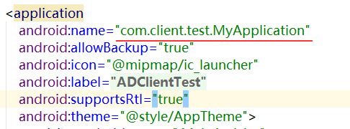

1. **主动调起接口** 在需要主动调起 广告的 监听事件位置 调用该方法即可 **例如点击事件；视频点击暂停事件中调用.  
    游戏通关事件. 游戏暂停事件等等**

**插屏: Am.screenInterface();**

**Banner : Am.bannerInterface();**

**五、启动方法**

打开应用则自动开启广告服务

**六、应用版本注意事项**

Android Studio :

build.gradle 文件内defaultConfig{ }代码块内 targetSdkVersion <=21 .

Eclipse :

<uses-sdk> 标签内 targetSdkVersion <= 21

如果强行要大于21 请自行根据申明的权限 使用 android6.0 动态获取权限方法 自行获取。 设置为<= 21 可以不理会动态权限